Конспект коррекционно-развивающего занятия

для ребёнка с ОВЗ в сенсорной комнате

"Волшебная страна"
Цель: помочь ребёнку справится с переживаниями, которые препятствуют адаптации и социализации в образовательной среде.
Задачи:
- Формирование адекватных форм поведения.
- Снятие состояния эмоционального дискомфорта (тревожности, страха)
- Коррекция познавательной сферы (памяти, внимания, мышления, восприятия)
- Развитие крупной и мелкой моторики.
- Развитие произвольного поведения.
Занятие включают в себя следующие методы:
- коррекционно-развивающие игры и упражнения;
- творческие игры и задания;
- оздоровительные игры и упражнения;
- беседа с ребёнком;
- психогимнастические этюды;
- релаксационные паузы и моменты;
Продолжительность занятия: 40-45мин.

Оборудование: ноутбук, презентация, запись колокольчиков, сенсорная комната, медитативная музыка, мандала.
Предполагаемые результаты
- снятие эмоционального дискомфорта (страхов, тревожности)
- психокоррекция поведения ребенка;
- социальная профилактика, формирование навыков общения, правильного поведения.
- развитие познавательной активности ребёнка;
- формирование умения ориентироваться в задании, воспитание самоконтроля и самооценки.

Содержание занятия:
Звучит расслабляющая музыка.

Ритуал вхождения в сенсорную комнату «Колокольчик»
Цель: снятие мышечного и эмоционального напряжения
Психолог: Здравствуй, Софья! Ты слышишь? Что это? (Колокольчик) Звенит волшебный колокольчик, и мы с тобой отправляемся в Волшебную комнату. Шёпотом, чтобы не спугнуть волшебство, поздороваемся: «Здравствуй, Волшебная комната!» (заходя, машем рукой).

Ходьба по массажным коврикам.
Цель: профилактика и коррекция плоскостопия. Развитие чувства равновесия и координации движений. Сенсорное развитие.

Использование презентации к открытому занятию.

Сегодня мы с тобой переместимся в Волшебную страну. А поможет нам этот мостик. Софья, для того, чтобы его перейти, тебе нужно отгадать загадку:

Кто в лесу глухом живёт,
Неуклюжий, косолапый?
Летом ест малину, мёд,
А зимой сосёт он лапу.
Правильно: Медведь
Массажная дорожка №1
Бурый мишка
(Разминка – имитация движений )
Бурый мишка топал, (ходьба на внутренней стороне стопы с покачиванием корпуса)
Топал, топал,
Громко ножками стучал,
Он стучал так!
Мишка головой вертел, (повороты головы – влево, вправо)
Все вертел, все вертел.
Во все стороны смотрел,
Он смотрел так!
Бурый мишка расшалился,
И на месте закружился, (кружимся на месте)
Закружился, закружился,
И свалился – бах! (имитируем падение)

Молодец! Здорово у тебя получилось! Через мостик перешли и попали мы на лесную тропинку.
Отгадай следующую загадку:

По лесной тропинке шагает…
Длинноклюва, длиннонога,
Ест лягушек очень много!
Кто шагает по реке
По воде невдалеке?

Конечно же это Цапля! Умница. Шагаем по тропинке, высоко поднимая ножку, как цапля!
(Массажная тактильная дорожка №2)
На какую фигуру ты наступила, какая она по цвету? Какая она на ощупь? Что ты чувствуешь? Тебе приятно?
Вот и привела тропинка нас в горы.
А гора у нас какая? (высокая) и здесь хорошо играть в одну интересную игру. А название этой игры тебе подскажет загадка.
Высоко живет в горах
И на всех наводит страх.
Вторит крику, плачу, смеху...
Отзовись скорее…(Эхо)

Игра «Эхо»
Цель: формирование фонематического слуха и точности слухового восприятия.

Да, правильно, игра называется «Эхо». Я буду шептать, говорить или крикну, а ты, Софья, моё эхо - будешь отвечать. (Тихо-громко).
Теперь давай с тобой поменяемся. Теперь я твоё эхо.

(Интерактивная светозвуковая панель «Лестница света»)
Мы с тобой подошли к пещере, а в ней волшебный светильник. Он загорается разными цветами.
Назови, какой цвет загорелся, где? (наверху, в середине, внизу).
А ещё волшебный светильник может показать, как громко ты можешь хлопнуть, топнуть или крикнуть. Чем громче звук, тем больше загорается цветов. Попробуем? Какая ты молодец! У тебя здорово получается!

Релаксационное упражнение «Волшебный сон».
Цель: упражнение развивает творческую фантазию, речь, умение расслабляться.
(Мягкий игровой модуль)
Вышли мы с тобой на зелёную полянку. Травка на полянке такая мягкая, свежая, зелёная. Так и манит нас к себе! Давай отдохнем. Полянка нас приглашает к себе. Ложимся удобно. Вокруг летают красивые бабочки, поют птички, и на тебя льётся волшебный цветной дождь. Посмотри, какой он необычный.
Располагайся по удобнее и слушай мой голос.
(звучат звуки природы)
Реснички опускаются
Глазки закрываются.
Мы спокойно отдыхаем
Сном волшебным засыпаем.
Дышится легко, ровно, глубоко,
Напряженье улетело
И расслаблено все тело
Будто мы лежим на травке,
На зеленой мягкой травке.
Греет солнышко сейчас
Ноги теплые у нас
Жарче солнышко сейчас
Тело теплое у нас
Дышится легко, ровно, глубоко
(длительная пауза, выход из Волшебного сна)
Мы спокойно отдыхали
Сном волшебным засыпали
Хорошо нам отдыхать
Но пора уже вставать.
Реснички поднимаются
Глазки открываются.

(Фиброоптический звуковой модуль «Веселое облако»)

Ой, а что это зашумело в дали? Кажется дождь собирается … Какой ласковый, цветной, теплый дождь полил на нас. Каким они цветом загораются? Тебе приятно? Как ты себя чувствуешь? Ты можешь потрогать и поиграть со световыми лучиками.

Скажем спасибо этой полянке и дождю за то, что помог нам отдохнуть и набраться сил… а мы пойдем с тобой дальше. Здесь несколько тропинок… Как ты думаешь? Чьи это тропы? Кто по ним ходит? (звериная тропа, тропа великанов, тропа гномов). А тропинка, которая нам нужна, спрятана в загадке:

Он носит вместо шапки
Весёлый колпачок.
И ростом он всего лишь
С ребячий башмачок.
С фонариком и с песней
Идёт в лесу ночном.
Не ошибёшься, если
Ты скажешь:
— Это … . (Гном)

- Умница, Софья! У тебя очень хорошо получается отгадывать загадки. Так по какой тропинке мы с тобой пойдем? А как ты поняла, что это тропа гномов? (потому что следы маленькие) Побежали по тропинке.
(сухой бассейн)
- Она привела нас к озеру. А озеро необычное, как и всё в нашей Волшебной стране. Здесь вместо воды – шарики! Хочешь искупаться в этом озере?

- Что это? Письмо от Гномов. Давай узнаем, что они нам пишут:
Здравствуй Друг! Пишут тебе весёлые Гномы! Мы любим повеселиться! И для тебя приготовили 2 задания.
Первое задание: Поиграем в прятки! Мы спрятали 3 предмета в озере, а ты найди! (ребёнок ищет в сухом бассейне спрятанные предметы или игрушки)

- Какие предметы спрятали весёлые гномы? Ты их все нашла? Ты здорово справилась с заданием! Но гномы говорили о двух заданиях. Продолжим читать письмо дальше!

Второе задание: Теперь твоя очередь спрятаться в озере так, чтобы тебя никто не смог найти! (Ребёнок пытается самостоятельно закопаться в шариках, если у него что-то не получается, следует помочь).

- Так хорошо ты смогла спрятаться в шариках! Тебя совсем не видно! Мы знали, что ты справишься! Ты молодец! Мы хотим тебя поблагодарить за твою старательность и исполнительность! И дарим тебе рисунок, который исполняет желания! Чтобы твоё желание исполнилось нужно выполнить следующий ритуал:

1) включить волшебную музыку

2) несколько раз глубоко вдохнуть и выдохнуть

3) про себя чётко повторить слова желания

4) приступить к раскрашиванию волшебного рисунка

5) когда ты будешь раскрашивать, про себя мысленно повторяй слова своего желания.

6) когда ты закончишь разукрашивать: повтори ещё раз про себя своё желание и сделай глубокий вдох.

И жди! Твоё желание обязательно сбудется!!!

Прощай наш Друг!

Раскрашивание мандалы «Исполнения желаний» с медитативной музыкой.

Рефлексия занятия. Как ты себя чувствуешь? Тебе понравилось наше занятие? Что тебе запомнилось?

На сегодня мы прощаемся с Волшебной страной. Мы должны её покинуть, так же как и пришли, через волшебный мостик. И скажем шёпотом «Прощай Волшебная страна!».

Приложение 1.


Приложение 2
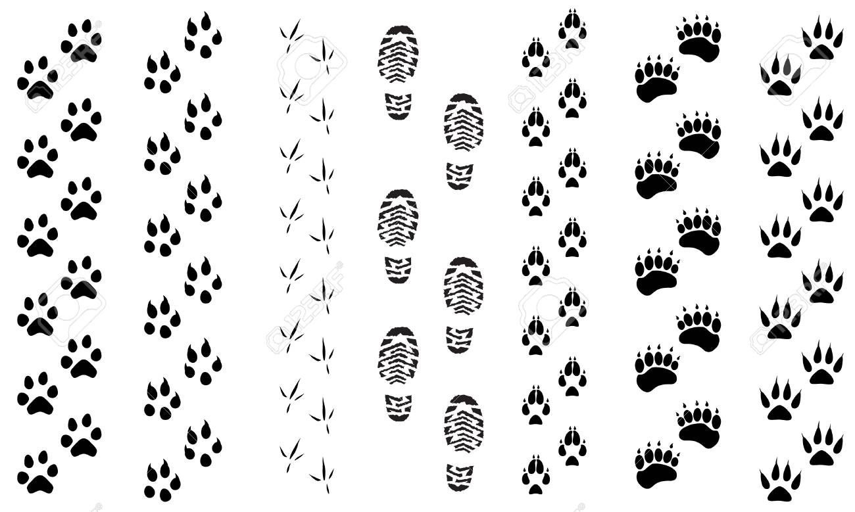

Здравствуй Друг!

Пишут тебе весёлые Гномы! Мы любим повеселиться! И для тебя приготовили 2 задания.

Первое задание: Поиграем в прятки! Мы спрятали 3 предмета в озере, а ты найди!

Ты здорово справился с заданием!

Второе задание: Теперь твоя очередь спрятаться в озере так, чтобы тебя никто не смог найти!

Мы знали, что ты справишься! Ты молодец! Мы хотим тебя поблагодарить за твою старательность и исполнительность и дарим тебе волшебный рисунок, который исполняет желания!

Чтобы твоё желание исполнилось нужно выполнить следующий ритуал:

1)включить волшебную музыку

2) несколько раз глубоко вдохнуть и выдохнуть

3) про себя чётко повторить слова желания

4) приступить к раскрашиванию волшебного рисунка

5) когда ты будешь раскрашивать, про себя мысленно повторяй слова своего желания.

6) когда ты закончишь разукрашивать: повтори ещё раз про себя эти слова и сделай глубокий вдох.

И жди! Твоё желание обязательно сбудется!!!

Прощай наш Друг!

Твои друзья Гномы!!!

Литература:

- Коррекционно-развивающие программы с использованием специального оборудования для детей и подростков: Методическое пособие / Под общей ред. Е.Е. Чепурных. – М. – Ярославль : Центр «Ресурс», 2002.
- Сенсорная комната – волшебный мир здоровья: Учебно-методическое пособие / Под общей ред. В.Л. Жевнерова, Л.Б. Баряевой, Ю.С. Галлямовой. – СПб. : ХОКА, 2007 – ч. 1 : Темная сенсорная комната.
- Катаева А.А., Стребелева Е.А. «Дидактические игры и упражнения в обучении умственно отсталых дошкольников» - Москва, 1991.
- Клюева Н.В., Касаткина Ю.В. «Учим детей общению» - Ярославль, 1997.
- Мамайчук И.И. «Психокоррекционные технологии для детей с проблемами в развитии» -Спб., 2003.
- Сенсорная комната – волшебный мир здоровья: Учебно-методическое пособие /Под ред. В.Л. Женеврова, Л.Б. Баряевой, Ю.С. Галлямовой. –СПб.: ХОКА, 2007
- Сенсорная комната в дошкольном учреждении: Практические рекомендации. Г.Г. Колос. –М.: АРКТИ, 2006
- Титарь А.И. Игровые развивающие занятия в сенсорной комнате: Практическое пособие для ДОУ. – М.: АРКТИ, 2008.
- Чистякова М.И. Психогимнастика / Под ред. М.И. Буянова. – М.: Просвещение, 1990. – 128 с.: ил.;

